《数据结构》上机报告
2019 年 9 月 27 日
姓名： | 李佳庚 | 学号： | 1852409 | 班级： | 计算机1班 | 得分：

实验题目 | 顺序表
问题描述 | 顺序表是指采用顺序存储结构的线性表，它利用内存中的一片连续存储区域存放表中的所有元素。可以根据需要对表中的所有数据进行访问，元素的插入和删除可以在表中的任何位置进行。
基本要求 | 实验目的:  - 掌握线性表的定义及顺序表示。  - 掌握顺序表实现线性表的基本操作，如建立、查找、插入、删除以及去重等。  - 掌握顺序表的特点。  实验内容：  定义一个包含学生信息（学号，姓名，成绩）的顺序表，使其具有如下功能：  (1) 根据指定学生个数，逐个输入学生信息；  (2) 逐个显示学生表中所有学生的相关信息；  (3) 根据姓名进行查找，返回此学生的学号和成绩；  (4) 根据指定的位置可返回相应的学生信息（学号，姓名，成绩）；  (5) 给定一个学生信息，插入到表中指定的位置；  (6) 删除指定位置的学生记录；  (7) 统计表中学生个数。  (8) 删除某学生的所有记录  (9) 删除所有重复记录
基本要求 | 已完成基本内容（序号）： | （1），（2），（3），（4），（5），（6），（7），（8，）（9）
选做要求 | - 程序可读性较强，并且添加适当的注释，虽然代码是我自己写的，我自己看肯定理解得快一点，但是我觉得没有学过顺序表的人看一遍也能捋下来。  - 程序完成题目要求的健壮性。  - 程序界面比较友好，增加输入提示和输出提示。  - 计算各个算法的复杂度。  - 完成删除值为e的所有记录的算法和去重算法（distinct）的流程图和复杂度分析。
选做要求 | 已完成选做内容（序号） |  | （1），（2），（3），（4），（5）
数据结构  设计 | 就当下我个人的知识范围和代码能力，暂且将完成数据结构作业总共划分为四个步骤：  - 归纳、分析需要解决的问题本身。  - 了解解决问题过程中的诸多需求。  - 将需求分散到各个子问题当中。  - 根据问题和外加限制挑选/设计数据结构。  - 敲代码，按先前设定步骤，形成可测试独立单元。  - 对单个独立单元测试。  - 将正确无误的代码与之前的原型结合。  - 不断重复 5~7 过程。  - 最终得到完整的可执行程序。  而数据结构设计本身只涉及了1~4步骤。  对于 HW2的三个题目：  - 顺序表基本操作，  - 删除某学生所有记录，  - 顺序表去重。  其中设计的操作有：  总共需要解决的问题就是：  完成一个顺序表，要求这个顺序表可以创建、销毁^{（1）}，可以根据索引位置插入和删除^{（2）}，可以根据索引和值查找返回需要的数据^{（3）}，可以统计表中元素数目^{（4）}，去重^{（5）}。  我写这几道题是比较晚的,听隔壁班的同学说,好像第一道题对时间复杂度卡的比较严格,尤其是排序操作,要求的时间复杂度是n²之下。  对于数据结构，由于题目的要求，只能够选用线性表。于是我根据问题规模，设计了如下的数据结构：  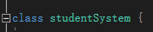  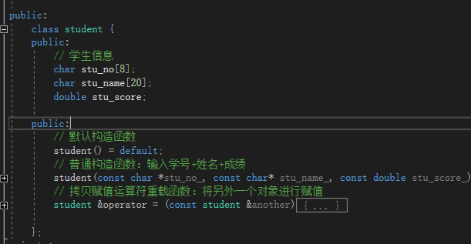  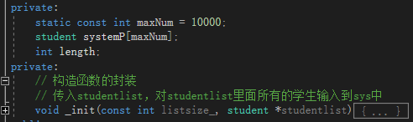  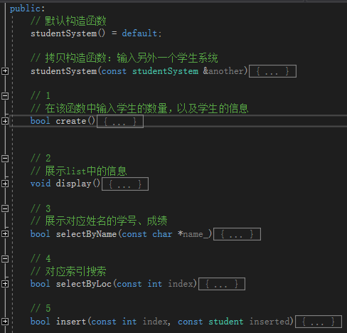  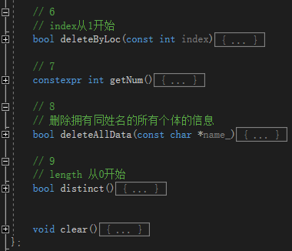  studentsystem中有一嵌套类student，专门描述学生信息。  maxNum是静态数据成员，为顺序表最大长度。  Length为顺序表当前元素个数，即当前长度。  systemＰ为学生系统的头指针。  Student中有学生的学号、姓名、成绩三个数据成员。
  题目
  操作 | - 插入节点  - 索引删除节点  - 查找节点  - 节点数目统计 | - 顺序表创建  - 数值删除节点  - 顺序表销毁 | - 去重
功能(函数)说明 | - 嵌套类Student成员函数：  - 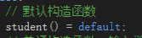  - 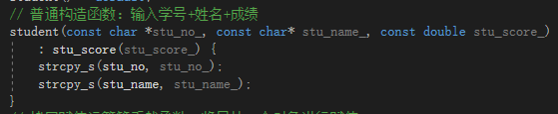  - 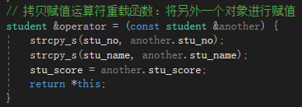  - Studentsystem成员函数：  - 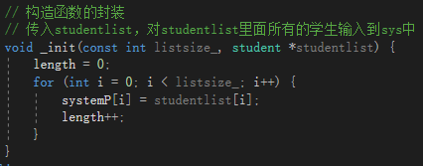  - 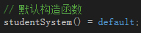  - 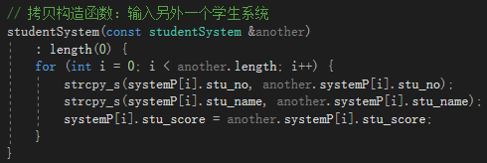  - 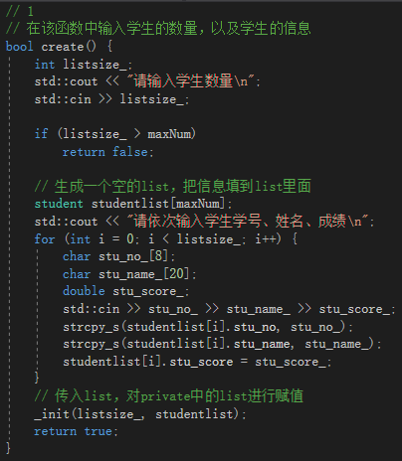  - 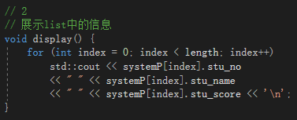  - 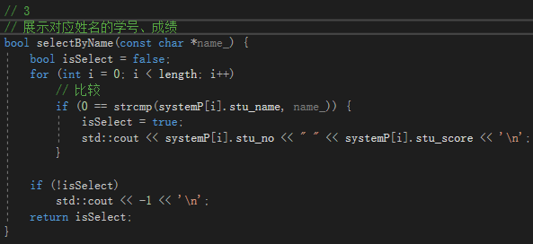  - 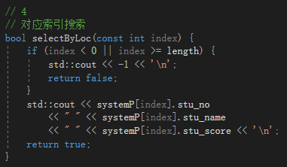  - 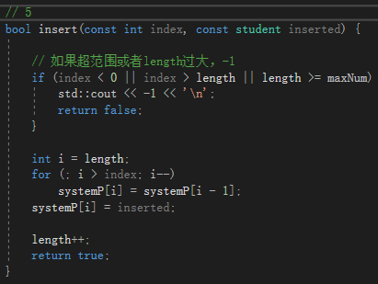  - 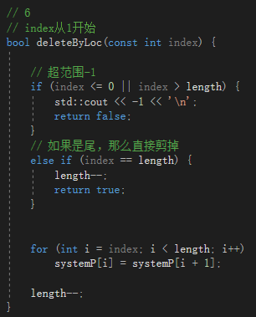  - 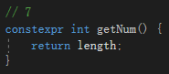  - 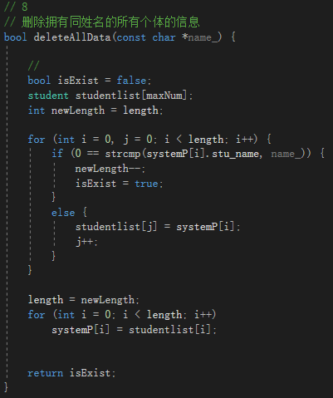  - 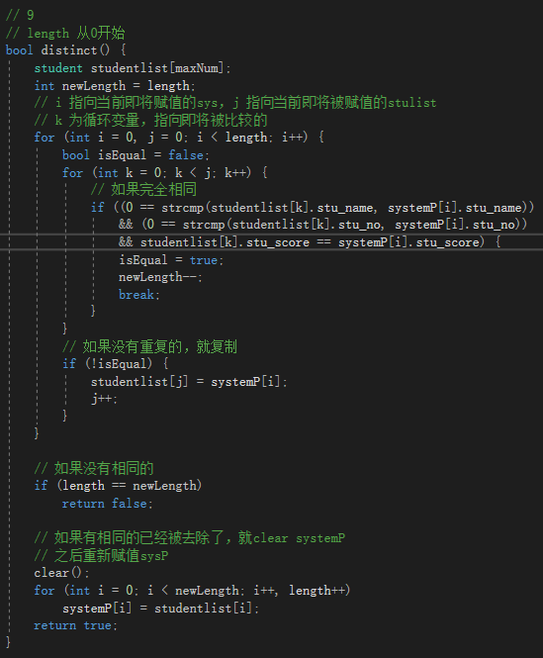  - 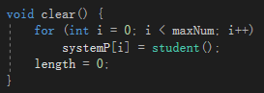
开发环境 | Win10 Microsoft Visual Studio Community 2017 15.9.3 Debug x86
调试分析 | （运行结果截图）  - 测试create函数，建立线性表  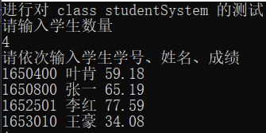  - 测试insert函数，插入多个相同节点  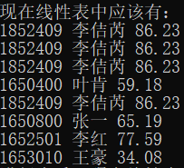  - 测试distinct函数，去重  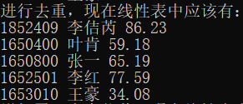  - 测试display函数，展示现有节点  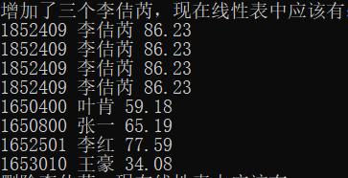  - 测试delete函数，删除所有名字与输入匹配的节点  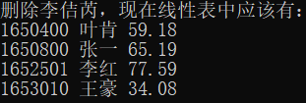  - 测试deleteByIndex函数，删除index为2的节点  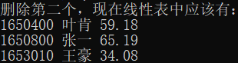  - 测试getNum函数，返回线性表总元素个数。  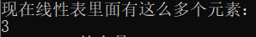  - 测试SelectByLoc函数，返回index = 1的节点的信息。  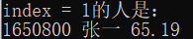  - 测试selectByName函数，看看李佶芮的节点在不在。  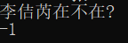
心得体会 | （对整个实验过程做出总结，对重要的算法做出性能分析。）  - 删除所有值为e的算法：  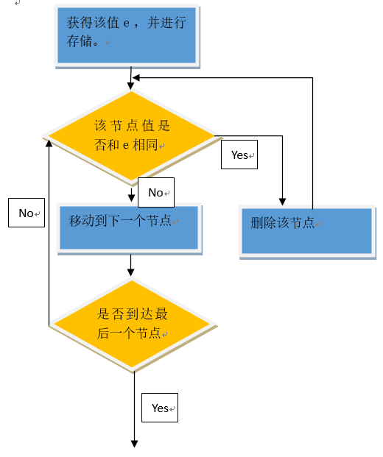  - 删除所有值为e的算法的时间复杂度为：O(n)  - 去重操作的时算法：  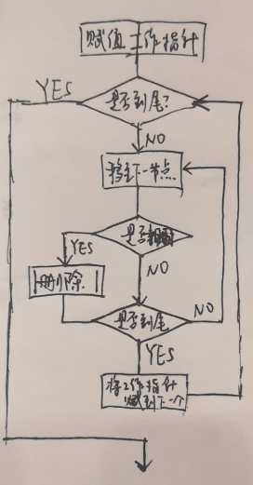  - 去重算法的时间复杂度：  由于设计两个for循环，所以复杂度为O(n²)。

